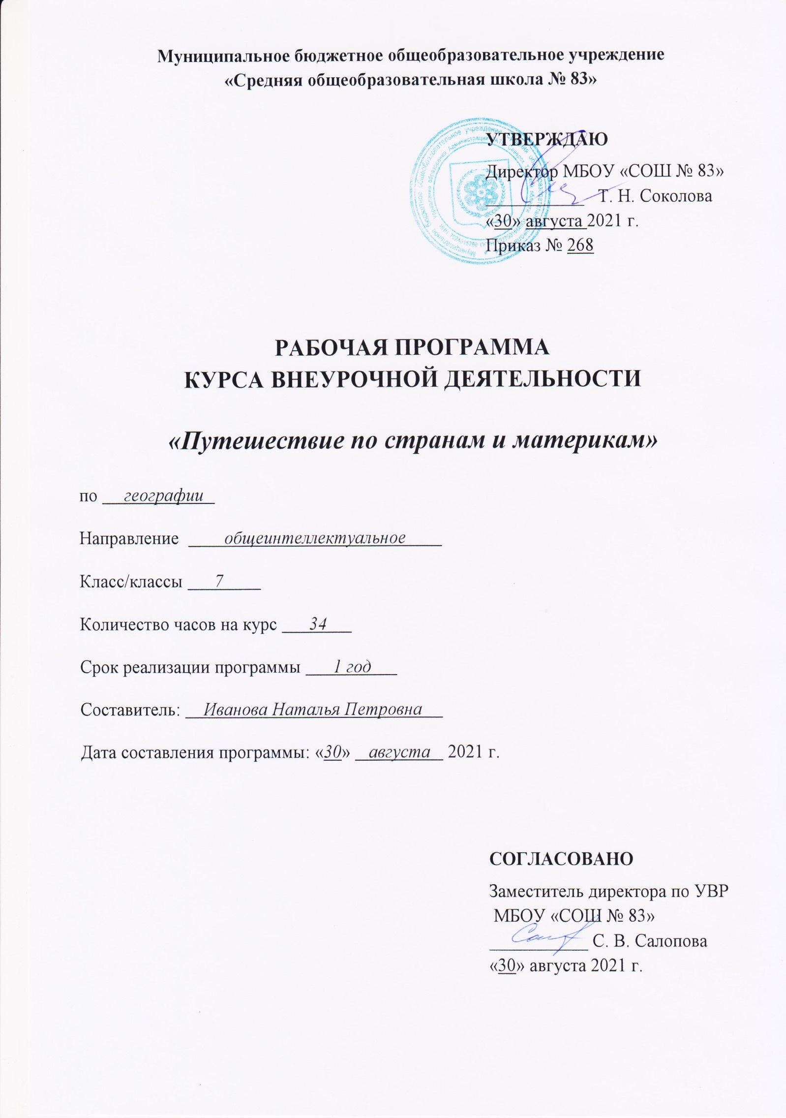

ОГЛАВЛЕНИЕ
1. Пояснительная записка _________________________________________________________3
2. Результаты освоения курса внеурочной деятельности________________________________5
3. Содержание курса______________________________________________________________5
4. Тематическое планирование_____________________________________________________ 7
5. Приложения___________________________________________________________________11

1. ПОЯСНИТЕЛЬНАЯ ЗАПИСКА
Рабочая программа курса внеурочной деятельности по географии «Путешествие по странам и океанам» предназначена для обучающихся 7-х классов МБОУ «СОШ №83» и разработана в соответствии со следующими нормативными документами:
1.Федеральным законом «Об образовании в РФ» 29.12.2012 № 273 в действующей редакции;
2.Приказом Министерства образования и науки РФ от 17.12.2010 №1897 «Об утверждении
федерального государственного общеобразовательного стандарта основного общего образования»
(в действующей редакции).
3. Распоряжение Правительства Российской Федерации от 24 апреля 2015 г. №729-р «План
мероприятий на 2015 — 2020 годы по реализации Концепции развития дополнительного
образования детей».
4. Письмо Министерства образования и науки РФ от 14 декабря 2015 г. № 09-3564 «О внеурочной
деятельности и реализации дополнительных общеобразовательных программ».
Предлагаемая программа «По странам и материкам» предназначена для организации внеурочной деятельности по общеинтелектуальному развитию личности.

Актуальность: внеурочная деятельность предполагает развитие у обучающихся практических навыков работы с картой, что в условиях расширения международных экономических, политических и культурных связей, международного туризма является важным средством анализа информации, и в будущем будет способствовать более успешной социализации выпускников. В современных условиях все чаще приходится пользоваться электронными и спутниковыми картами, которые необходимо уметь читать и анализировать. В этой связи актуальным становится изучение ГИС-технологий и GPS-навигационных систем.
Изучение всех разделов курса поможет освоению географической номенклатуры, что является одной из целей картографической подготовки, а именно – “знание карты”.
Программа внеурочной деятельности призвана сохранить традиции классического учебного предмета и, наряду с этим, полнее раскрыть неиспользованные резервы, главным образом, в структуре содержания и организации обучения.
В требованиях Федерального компонента государственного образовательного стандарта общего образования по географии к уровню подготовки школьников много внимания уделяется формированию знаний о географических явлениях и процессах в геосферах, взаимосвязей между ними, пониманию связей между географическим положением и природными условиями, причин особенности материков и океанов. Обеспечить это можно, если уделять постоянно внимание изучению и объяснению причинно-следственных связей между компонентами природы. Помощником в более углубленном изучении предмета является географический кружок.
Содержание курса предназначено для расширения и углубления знаний учащихся по физической географии материков и океанов через призму страноведческого характера, что усиливает его гуманистическую и культурологическую роль в образовании и воспитании учащихся.
Цель: продолжать знакомить детей с жизнью, культурой, бытом, изобретениями народов разных стран.

Задачи:
- Закреплять знания детей о таких странах как: Россия, Китай, Австрия, Индия, Австралия, Бразилия, Канада, Италия; Египет.
- Закреплять названия континентов: Евразия, Австралия, Африка, Южная Америка, Северная Америка.
- Продолжать знакомить детей с географической картой мира.
- Воспитывать у детей интерес, уважение к культуре разных народов.
- Вызвать у детей интерес и любознательность к дальнейшему познанию мира.
- Вызвать у детей положительный настрой, обогатить новыми яркими впечатлениями.
- Воспитывать чувство гордости за свою страну.

Основные направления и содержание деятельности.
Создание у учащихся целостного представления о Земле как планете людей и раскрытии разнообразия ее природы и населения, ознакомление со странами и народами, предусмотренное программой географии материков и океанов, представляет некоторые трудности для учащихся. Существующие трудности в некоторых случаях отрицательно сказываются на формировании необходимого минимума базовых знаний и представлении страноведческого характера, необходимого каждому человеку нашей эпохи по этим причинам тематика географического кружка составлена с расчетом повышения интереса к изучению трудных и наиболее интересных вопросов программы. Цели и задачи деятельности кружка достигаются путем детального изучения общих понятий, которое осуществляется посредством углубленного изучения определенных географических объектов.
Формы работы: беседы, игры, теоретические занятия. Они предполагают коллективные, групповые, индивидуальные формы работы с детьми.
Система контроля включает само-, взаимо-, учительский контроль и позволяет оценить знания обучающихся комплексно по следующим компонентам: - система знаний по физике; - способы деятельности (познавательная, информационно – коммуникативная и рефлексивная); - включенность обучающегося в учебно – познавательную деятельность и уровень овладения ею (репродуктивный, продуктивный и творческий); - взаимопроверка обучающимися друг друга в процессе деятельности в группах. Одной из форм контроля при проведении кружковых занятий является педагогическое наблюдение за поведением и действиями учеников, уровнем, глубиной и стойкостью их познавательного интереса. общение в ходе планирования, выполнения и анализа результатов экспериментов.
Сроки освоения программы: 1 год
Объем учебного времени: 34 часа, 34 учебные недели.
Форма обучения: очная
Режим занятий: 1 час в неделю.

2. РЕЗУЛЬТАТЫ ОСВОЕНИЯ КУРСА ВНЕУРОЧНОЙ ДЕЯТЕЛЬНОСТИ
Личностные результаты:
- формирование готовности и способности обучающихся к саморазвитию и самообразованию на основе мотивации к познанию, развитие опыта участия в социально значимом труде;
- формирование осознанного, уважительного и доброжелательного отношения к другому человеку, его мнению, мировоззрению, культуре; готовности и способности вести диалог с другими людьми и достигать в нем взаимопонимания;
- формирование коммуникативной компетентности в общении и сотрудничестве со сверстниками и взрослыми в процессе образовательной, учебно-исследовательской, творческой и других видов деятельности.
Метапредметные результаты:
- умение самостоятельно определять цели своего обучения, ставить и формировать для себя новые задачи в познавательной деятельности, развивать мотивы и интересы своей познавательной деятельности;
- умение самостоятельно планировать пути достижения целей;
- умение оценивать правильность выполнения задачи, собственные возможности ее решения;
- умения определять понятия, создавать обобщения, устанавливать аналогии и причинно-следственные связи, строить логическое рассуждение, делать выводы;
- умение организовывать сотрудничество и совместную деятельность с учителем и сверстниками; работать индивидуально и в группе, формулировать аргументировать и отстаивать свое мнение.
Предметные результаты:
- формирование представлений о географии, ее роли в освоении планеты человеком, о географических знаниях как компоненте научной картины мира, их необходимости для решения современных практических задач человечества и своей страны, в том числе задачи охраны окружающей среды и рационального природопользования;
- овладение основами картографической грамотности и использования географической карты, как одного из языков международного общения;
- формирование умений и навыков использования разнообразных географических знаний в повседневной жизни для объяснения и оценки явлений и процессов;
- формирование представлений об особенностях деятельности людей, ведущей к возникновению и развитию или решению экологических проблем на разных территориях и акваториях

3. СОДЕРЖАНИЕ ПРОГРАММЫ.

Раздел 1. Введение (2 часа)
Земля – лучшая планета во Вселенной.
Знакомство с первооткрывателями территорий.
Раздел 2. Литосфера и рельеф Земли (1 час)
Геологическое время: эры и периоды. Древние материки. Движения литосферных плит и их последствия. Составление прогноза положения материков через 100 млн. лет.
Раздел 3. Атмосфера и климаты Земли (2 часа)
Атмосфера – воздушный океан. Изменение климата планеты от прошлых эпох к настоящему.
Как менялся климат в геологическом прошлом. Изменения природы в связи с изменением климата. Просмотр видеофрагмента «Путешествие в прошлое. Древний климат».
Раздел 4. Гидросфера Земли (2 часа)
Мировой океан – «синяя бездна».
Тайны и загадки океанских глубин. Неизвестные обитатели океанского дна. Подводные города. Видеофильм «Тайна подводных городов».
Раздел 5. Географическая оболочка (1 час)
Геосфера – «живой механизм».

Раздел 6. Океаны (2 часа)
Океаны Земли. Типы берегов Тихого океана. Ветровые волнения. Приливы. Льды в океанах.
Раздел 7. Африка (5 часов)
Изучение и исследование Африки.
Реки и озера Африки.
Удивительные обитатели Африканской территории.
Страны Африки над экватором
Страны Африки под экватором
Раздел 8. Австралия. (2 часа)
Австралийские Анды, Голубые горы, Стеклянные горы, массив Кимберли
Путешествие по крупнейшим городам Австралии.
Раздел 9. Южная Америка (3 часа)
Южная Америка – «материк чудес и природных рекордов».
Объекты Всемирного наследия в Южной Америке.
Страны Южной Америки
Раздел 10. Антарктида (1 час)
Освоение и изучение материка. Экспедиции ученых. Научные станции.
Раздел 11. Северная Америка (5 часов)
Северная Америка – «знакомый незнакомец».
Уникальные формы рельефа Северной Америки.
Национальные парки Северной Америки.
Страны Северной Америки
Племена Америки. Индейцы Мексики. Эскимосы Аляски. Презентация народностей.
Раздел 12. Евразия (6 часов)
Евразия – музей природы планеты Земля.
«Рекорды» рельефа материка Евразия.
Эверест. Каспийское море. Байкал. Тибет. Аравийский полуостров. Сибирь. Впадина Мертвого моря.
Гигантские и карликовые государства Евразии.
Азиатская часть материка: страны, народы
Россия. Китай. Индия. Андорра. Лихтенштейн. Мальта. Монако. Сан-Марино. Ватикан. Люксембург. Презентация государств.
Раздел 13. Географическая оболочка – наш дом. (2 часа)
Экологические проблемы мира.
Решение экологических проблем на различных материках.

4. ТЕМАТИЧЕСКОЕ ПЛАНИРОВАНИЕ
№ п/п | Тема занятия | Кол-во часов | Характеристика деятельности | Дата | Примечание
1 | Раздел 1. Введение Земля – лучшая планета во Вселенной. | 1 | Создавать историко-географические образы, о территориях и границах. Анализировать, обобщать и использовать географическую информацию. Овладение основами картографической грамотности  Умение работать с различными источниками информации.
2 | Знакомство с первооткрывателями территорий. | 1
3 | Раздел 2. Литосфера и рельеф Земли Геологическое время: эры и периоды. Древние материки. Движения литосферных плит и их последствия. Составление прогноза положения материков через 100 млн. лет. | 1
4 | Раздел 3. Атмосфера и климаты Земли  Атмосфера – воздушный океан. Изменение климата планеты от прошлых эпох к настоящему. | 1
5 | Как менялся климат в геологическом прошлом. Изменения природы в связи с изменением климата. Просмотр видеофрагмента «Путешествие в прошлое. Древний климат». | 1
6 | Раздел 4. Гидросфера Земли. Мировой океан – «синяя бездна». | 1
7 | Тайны и загадки океанских глубин. Неизвестные обитатели океанского дна. Подводные города. Видеофильм «Тайна подводных городов». | 1
8 | Раздел 5. Географическая оболочка Геосфера – «живой механизм». | 1
9 | Раздел 6. Океаны. Океаны Земли. Типы берегов Тихого океана | 1 | Использовать различные источники географической информации для поиска и извлечения информации.  Высказывать мнения об их значении, возможности использования. Создают историко-географические образы, о территориях и границах.  Анализировать и обобщать географическую информацию. Поиск информации (в Интернете и других источниках)  Обсуждают значения путешествий. Осознание целостности географического знания.
10 | Ветровые волнения. Приливы. Льды в океанах | 1
11 | Раздел 7. Африка  Изучение и исследование Африки | 1
12  13 | Изучение и исследование Африки.  Страны Африки над экватором | 1
14 | Страны Африки под экватором | 1
15 | Раздел 8. Австралия.  Австралийские Анды, Голубые горы, Стеклянные горы, массив Кимберли | 1 | Умение работать с текстом, выделять в нем главное Слуховое и визуальное восприятие информации, умение выделять в них главное Умение работать с различными источниками информации
16 | Путешествие по крупнейшим городам Австралии | 1
17 | Раздел 9. Южная Америка. Южная Америка – «материк чудес и природных рекордов». | 1
18 | Объекты Всемирного наследия в Южной Америке. | 1
19 | Страны Южной Америки | 1
20 | Раздел 10. Антарктида Освоение и изучение материка. Экспедиции ученых. Научные станции. | 1 | Анализировать и обобщать географическую информацию прививать любовь учащихся к окружающей действительности Умение работать с текстом, выделять в нем главное).  Организация простейших метеонаблюдений  Слуховое и визуальное восприятие информации, умение выделять в них главное Умение работать с различными источниками информации. Структурировать учебный материал
21 | Раздел 11. Северная Америка. Северная Америка – «знакомый незнакомец». | 1
22 | Уникальные формы рельефа Северной Америки. | 1
23 | Национальные парки Северной Америки. | 1
24 | Страны Северной Америки | 1
25 | Племена Америки. Индейцы Мексики. Эскимосы Аляски. Презентация народностей. | 1
26 | Раздел 12. Евразия  Евразия – музей природы планеты Земля | 1 | Использование различных источников географической информации для поиска и извлечения информации.  Высказывают мнения об их значении, возможности использования Осознание целостности географического знания Выявление географического следствия движения Земли.  Умение работать с текстом, выделять в нем главное Слуховое и визуальное восприятие информации, умение выделять в них главное Умение работать с различными источниками информации
27 | «Рекорды» рельефа материка Евразия. | 1
28 | Эверест. Каспийское море. Байкал. Тибет. Аравийский полуостров. Сибирь. Впадина Мертвого моря. | 1
29 | Гигантские и карликовые государства Евразии. | 1
30 | Азиатская часть материка: страны, народы | 1
31 | Россия. Китай. Индия. Андорра. Лихтенштейн. Мальта. Монако. Сан-Марино. Ватикан. Люксембург. Презентация государств | 1
32 | Раздел 13. Географическая оболочка – наш дом.  Экологические проблемы мира. | 1 | Структурировать учебный материал Умение работать с различными источниками информации.
33-34 | Решение экологических проблем на различных материках. | 2

5. ПРИЛОЖЕНИЕ
Средства обучения:
Информационное обеспечение курса. Данный курс обеспечен следующими информационными материалами:
· набором научных и научно-популярных видеофильмов о природных условиях, достопримечательностях различных стран мира,
· научно-популярными книгами, статьями и прочими материалами о достопримечательностях мира и России, в том числе современными справочниками “Страны мира”, “Столицы мира”.
· программой GoogleEarth 5.1.
· интернет-ресурсами.
Список литературы
- Весь мир: Страны. Флаги. Гербы. – Мн.: Харвест, 1999. (энциклопедический словарь)
- География. Еженедельная методическая газета для учителей географии, экологии и природоведения Издательского Дома “Первое сентября”. № 19, № 20, № 42 – 2004.
- И.В. Душина, Т.Л. Смоктунович. География. 7 класс. Материки, океаны, народы и страны: Страноведение. М.: Вентана-Граф, 2007, 288 с.
- И.В. Душина, Т.Л. Смоктунович. Народы мира. Книга для чтения по географии. М.: Баласс, 2004 г., 272 с.
- Кузнецов А.П. Хрестоматия по экономической географии зарубежных стран. 2004.
- Кузнецов А.П. География: Земля и люди. М.: «Просвещение», 2007. 175 с.
- http://www.krugosvet.ru
- http://www.geografia.ru
- http://www.carib.ru
- http://www.vokrugsveta.ru
- http://www.skitalets.ru
- http://www.rgo.ru
- http://www.glossary.ru
- http://www.rcio.rsu.ru

Материально-технические средства обучения
- мультимедийный проектор;
- компьютер;

